

**"Астықты экспорттаушыға мемлекеттік астық ресурстарына астық жеткізу жөніндегі міндеттемелерді астық экспорттаушының сақтағаны туралы растама беру" мемлекеттік көрсетілетін қызмет регламентін бекіту туралы**

***Күшін жойған***

Қазақстан Республикасы Ауыл шаруашылығы министрінің 2015 жылғы 25 қыркүйектегі № 15-05/858 бұйрығы. Қазақстан Республикасының Әділет министрлігінде 2015 жылы 29 қазанда № 12210 болып тіркелді. Күші жойылды - Қазақстан Республикасы Ауыл шаруашылығы министрінің 2020 жылғы 4 қарашадағы № 337 бұйрығымен.

      Ескерту. Күші жойылды – ҚР Ауыл шаруашылығы министрінің 04.11.2020 № 337 (алғашқы ресми жарияланған күнінен кейін күнтізбелік он күн өткен соң қолданысқа енгізіледі) бұйрығымен.

      "Мемлекеттік көрсетілетін қызметтер туралы" 2013 жылғы 15 сәуірдегі Қазақстан Республикасы Заңының 10-бабы 2) тармақшасына сәйкес **БҰЙЫРАМЫН:**

      1. Қоса беріліп отырған "Астықты экспорттаушыға мемлекеттік астық ресурстарына астық жеткізу жөніндегі міндеттемелерді астық экспорттаушының сақтағаны туралы растама беру" мемлекеттік көрсетілетін қызмет регламенті бекітілсін.

      2. Мыналардың:

      1) "Астық экспорттаушыға мемлекеттік астық ресурстарына астықты жеткізу жөніндегі міндеттемелерді астық экспорттаушылардың сақтауы туралы растаманы беру" мемлекеттік көрсетілетін қызметтер регламентін бекіту туралы" Қазақстан Республикасы Ауыл шаруашылығы министрінің міндетін атқарушының 2014 жылғы 28 наурыздағы № 4-1/165 бұйрығының (Нормативтік құқықтық актілерді мемлекеттік тіркеу тізілімінде № 9376 болып тіркелген, 2014 жылғы 3 қазанда "Әділет" ақпараттық-құқықтық жүйесінде, 2014 жылғы 22 қазандағы "Егемен Қазақстан" газетінің № 206 (28429) санында жарияланған);

      2) "Астық экспорттаушыға мемлекеттік астық ресурстарына астықты жеткізу жөніндегі міндеттемелерді астық экспорттаушылардың сақтауы туралы растаманы беру" мемлекеттік көрсетілетін қызметтер регламентін бекіту туралы" Қазақстан Республикасының Ауыл шаруашылығы министрінің міндетін атқарушының 2014 жылғы 28 наурыздағы № 4-1/165 бұйрығына толықтырулар енгізу туралы" Қазақстан Республикасы Ауыл шаруашылығы министрінің міндетін атқарушының 2014 жылғы 24 қазандағы № 4-1/546 бұйрығының (Нормативтік құқықтық актілерді мемлекеттік тіркеу тізілімінде № 9906 болып тіркелген, 2014 жылғы 9 желтоқсанда "Әділет" ақпараттық-құқықтық жүйесінде, 2015 жылғы 11 шілдедегі "Егемен Қазақстан" газетінің № 131 (28609) санында жарияланған) күші жойылды деп танылсын.

      3. Қазақстан Республикасы Ауыл шаруашылығы министрлігінің Агроөнеркәсіптік кешендегі мемлекеттік инспекция комитеті заңнамада белгіленген тәртіппен:

      1) осы бұйрықтың Қазақстан Республикасы Әділет министрлігінде мемлекеттік тіркелуін;

      2) осы бұйрық Қазақстан Республикасы Әділет министрлігінде мемлекеттік тіркелгеннен кейін күнтізбелік он күн ішінде оның көшірмесінің мерзімдік баспа басылымдарына және "Әділет" ақпараттық-құқықтық жүйесіне ресми жариялауға жіберілуін;

      3) осы бұйрықтың Қазақстан Республикасы Ауыл шаруашылығы министрлігінің ресми интернет-ресурсында және мемлекеттік органдардың интранет-порталында орналастырылуын қамтамасыз етсін.

      4. Осы бұйрықтың орындалуын бақылау жетекшілік ететін Қазақстан Республикасы Ауыл шаруашылығы вице-министріне жүктелсін.

      5. Осы бұйрық алғашқы ресми жарияланған күнінен кейін күнтізбелік он күн өткен соң қолданысқа енгізіледі.

|  |  |
| --- | --- |
| Қазақстан Республикасының |  |
| Ауыл шаруашылығы министрі | А. Мамытбеков |

|  |  |
| --- | --- |
|  | Қазақстан Республикасы Ауыл шаруашылығы министрінің 2015 жылғы 25 қыркүйектегі № 4-1/165 бұйрығымен бекітілген |

**"Астықты экспорттаушыға мемлекеттік астық ресурстарына астық**  
**жеткізу жөніндегі міндеттемелерді астық экспорттаушының**  
**сақтағаны туралы растама беру" мемлекеттік көрсетілетін**  
**қызмет регламенті**  
**1. Жалпы ережелер**

      1. "Астық экспорттаушыға мемлекеттік астық ресурстарына астық жеткізу жөніндегі міндеттемелерді астық экспортаушының сақтағаны туралы растама беру" мемлекеттік көрсетілетін қызметін бұдан (әрі - мемлекеттік көрсетілетін қызмет) Қазақстан Республикасы Ауыл шаруашылығы министрліктің Агроөнеркәсіптік кешендегі мемлекеттік инспекция комитеті (бұдан әрі – көрсетілетін қызметті беруші), оның ішінде "электрондық үкіметтің" www.e.gov.kz веб-порталы арқылы (бұдан әрі – портал) көрсетеді.

      2. Мемлекеттік қызметті көрсету нысаны: электрондық (ішінара автоматтандырылған) және (немесе) қағаз түрінде.

      3. Мемлекеттік қызметті көрсету нәтижесі мемлекеттік астық - ресурстарына астық жеткізу жөніндегі міндеттемелерді астық экспорттаушының сақтағаны туралы растама (бұдан әрі – растама) беру.

      Мемлекеттік қызметті порталда көрсету нәтижесі – уәкілетті лауазымды адамның электрондық цифрлық қолтаңбасымен (бұдан әрі – ЭЦҚ) куәландырылған құжаттың дайындығы туралы хабарлама.

**2. Мемлекеттік қызметті көрсету процесінде көрсетілетін**  
**қызметті берушінің құрылымдық бөлімшелерінің (жұмыскерлерінің)**  
**іс-қимылы тәртібінің сипаттамасы**

      4. Мемлекеттік қызметті көрсету жөніндегі рәсімді (іс-қимылды) бастау үшін негіз Қазақстан Республикасы Ауыл шаруашылығы министрінің 2015 жылғы 22 мамырдағы № 4-1/469 бұйрығымен (Нормативтік құқықтық актілерді мемлекеттік тіркеу тізілімінде № 11598 болып тіркелген) бекітілген "Астықты экспорттаушыға мемлекеттік астық ресурстарына астық жеткізу жөніндегі міндеттемелерді астық экспорттаушының сақтағаны туралы растама беру" мемлекеттік көрсетілетін қызмет стандартының (бұдан әрі – стандарт) 9-тармағына сәйкес мемлекеттік көрсетілетін қызметті алушының (бұдан әрі – көрсетілетін қызметті алушы) мемлекеттік көрсетілетін қызметті беру туралы өтінімді немесе электрондық құжат нысанындағы өтінімді (бұдан әрі – өтінім) порталда беруі болып табылады.

      5. Мемлекеттік қызметті көрсету процесінің құрамына кіретін әрбір рәсімнің (іс-қимылдың) мазмұны, оны орындау ұзақтығы:

      1) көретілетін қызметті беруші кеңсесі:

      көрсетілетін қызметті алушыдан құжаттарды қабылдайды, кіріс хат-хабар журналына тіркейді:

      бұрыштама қоюы және одан әрі көрсетілетін қызметті берушінің жауапты орындаушысына беруі үшін құжаттарды көрсетілетін қызметті берушінің басшысына береді 30 (отыз) минут ішінде:

      2) көрсетілетін қызметті беруші басшысы хат-хабарды қарайды және жауапты орындаушыны айқындайды – қабылданған құжаттар топтамасын беруге арналған уақыт – 3 (үш) сағат ішінде;

      3) көрсетілетін қызметті берушінің жауапты орындаушысы "Астық туралы" 2001 жылғы 19 қаңтардағы Қазақстан Республикасының Заңы (бұдан әрі – Заң) 6-бабының 32-2) тармақшасына сәйкес мемлекеттік ресурстарға астық жеткізу мөлшерінің экспортталатын көлемге пайыздық арақатынастағы мөлшерге сәйкестігін айқындайды, растама дайындайды – 2 (екі) жұмыс күні ішінде;

      4) көрсетілетін қызметті беруші басшысы растамаға қол қояды – 3 (үш) сағат ішінде;

      5) көрсетілетін қызметті беруші кеңсесінің маманы көрсетілетін қызметті алушыға растаманы береді – 30 (отыз) минут ішінде.

      6. Мемлекеттік қызметті көрсету жөніндегі рәсімнің (іс-қимылдың) нәтижесі:

      кіріс нөмірі бар тіркелген өтінім;

      бұрыштама қою және құжатты көрсетілген қызметті берушінің жауапты орындаушысына беру;

      мемлекеттік астық ресурстарына астық жеткізу жөніндегі міндеттемелерді астық экспорттаушының сақтағаны туралы растама беру.

**3. Мемлекеттік қызметті көрсету процесінде көрсетілетін**  
**қызметті берушінің құрылымдық бөлімшелерінің (жұмыскерлердің)**  
**өзара іс-қимыл тәртібінің сипаттамасы**

      7. Көрсетілетін қызметті берушінің мемлекеттік қызметті көрсету процесіне қатысатын құрылымдық бөлімшелерінің (жұмыскерлерінің) тізбесі:

      1) көрсетілетін қызметті беруші кеңсесінің маманы;

      2) көрсетілетін қызметті берушінің басшысы;

      3) көрсетілетін қызметті берушінің жауапты орындаушысы.

      8. Әрбір рәсім (іс-қимыл) ұзақтығын көрсете отырып, құрылымдық бөлімшелер (жұмыскерлер) арасындағы рәсімдер (іс-қимылдар) бірізділігінің сипаттамасы осы регламентке 1-қосымшаға сәйкес мемлекеттік қызметті көрсетудің бизнес-процестері анықтамалығында көрсетілген.

**4. Мемлекеттік қызметті көрсету процессінде халыққа қызмет**  
**көрсету орталығымен және (немесе) өзге де көрсетілетін**  
**қызметті берушілермен өзара іс-қимыл тәртібінің,**  
**сондай-ақ ақпараттық жүйелерді пайдалану**  
**тәртібінің сипаттамасы**

      9. Мемлекеттік қызметті көрсету кезінде көрсетілетін қызметті алушылардың халыққа қызмет көрсету орталығына және (немесе) өзге де көрсетілетін қызметті берушілерге жүгіну мүмкіндігі көзделмеген.

      10. ЭЦҚ-сы бар болған жағдайда, көрсетілетін қызметті алушының портал арқылы өтінім беру мүмкіндігі бар.

      Мемлекеттік көрсетілетін қызметті алу үшін көрсетілетін қызметті алушы не оның өкілі порталға жүгінген кезде көрсетілетін қызметті алушының ЭЦҚ-сымен куәландырылған электрондық құжат нысанында өтінім ұсынады.

      Көрсетілетін қызметті берушінің жұмыс кестесі стандарттың

      8-тармағында көрсетілген.

      Мемлекеттік қызмет стандарттың 4-тармағында көрсетілген мерзімдерде көрсетіледі.

      Электрондық нысанда мемлекеттік қызметті көрсету процесі осы Регламентке 2-қосымшада схема түрінде келтірілген.

      11. Портал арқылы мемлекеттік қызметті көрсету жөніндегі қажетті ақпаратты мемлекеттік қызмет көрсету мәселелері жөніндегі бірыңғай байланыс орталығы арқылы 1414 телефоны бойынша алуға болады.

|  |  |
| --- | --- |
|  | "Астықты экспорттаушыға мемлекеттік астық ресурстарына астық жеткізу жөніндегі міндеттемелерді астық экспорттаушының сақтағаны туралы растама беру" мемлекеттік көрсетілетін қызмет регламентіне 1-қосымша |

**"Астықты экспорттаушыға мемлекеттік астық ресурстарына астық**  
**жеткізу жөніндегі міндеттемелерді астық экспорттаушының**  
**сақтағаны туралы растама беру" мемлекеттік қызметін**  
**көрсетудің бизнес-процестері анықтамалығы**

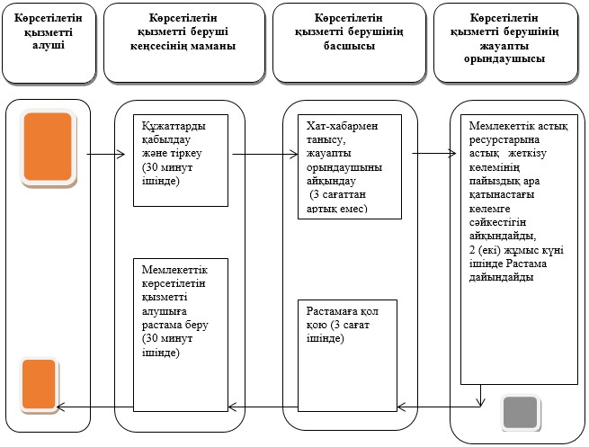



- мемлекеттік қызмет көрсетудің басталуы немесе аяқталуы;



- келесі рәсімге (іс-қимылға) өту;



- көрсетілетін қызметті алушы рәсімінің (іс-қимылының) және (немесе) ҚФБ атауы.

|  |  |
| --- | --- |
|  | "Астықты экспорттаушыға мемлекеттік астық ресурстарына астық жеткізу жөніндегі міндеттемелерді астық экспорттаушының сақтағаны туралы растама беру" мемлекеттік көрсетілетін қызмет регламентіне 2-қосымша |

**Электрондық нысанда мемлекеттік қызмет көрсету схемасы**

      1. Порталда авторландыру. Жүйеге кіру үшін көрсетілетін қызметті берушінің қызметкері өз деректерін толтырады.

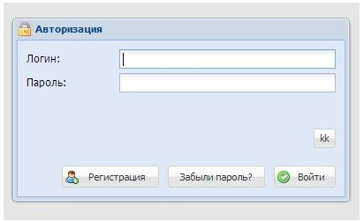

      2. "Түскен өтінімдер" терезесінде кеңсе өтінімді тіркейді. Өтінім – жаңа өтінімді тіркеу қосымша бетіне басу қажет.

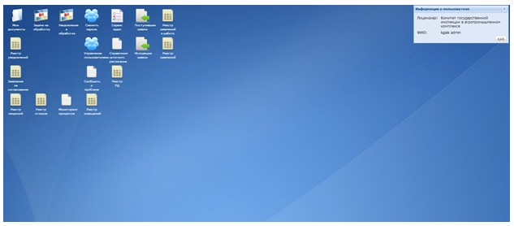

      3. Көрсетілетін қызметті беруші кеңсесінің қызметкері кіріс нөмірін береді. Өтінімге басады және Өтінім қосымша бетінде Түскен өтінімді өңдеуді басады.

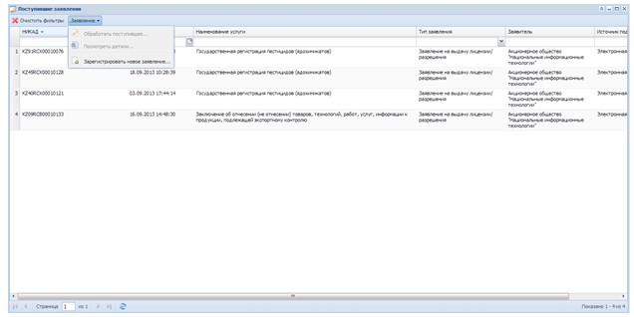

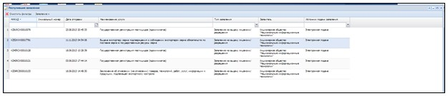

      4. Көрсетілетін қызметті беруші кеңсесінің қызметкері өтінімге кіріс нөмір береді және осы қызметтің бизнес процесіне сәйкес МО жауапты қызметкерін таңдайды. Бұдан кейін Сақтау түймесін басады.

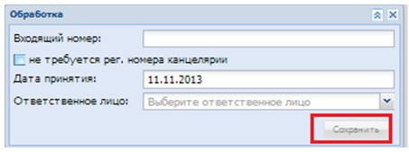

      5. Кеңсе "Түскен өтінімдер" терезесінде өтінімді тіркейді. Өтінім – Жаңа өтінімді тіркеу қосымша бетіне басу қажет.

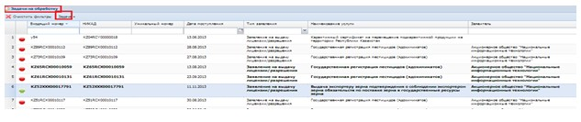

      6. Басқарма басшысы өтінімнің деректерімен танысу үшін "Міндеттің деректері", "Мәліметтер нысаны", "Тіркелген құжаттар", "Өтінім деректері" қосымша беттерін ашады және жауапты орындаушыға міндет белгілеу үшін міндетті белгілеу қосымша бетін ашып Жауапты орындаушыны таңдайды.

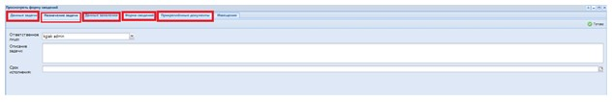

      7. Есеп Өңдеуге арналған есептерде Жауапты орындаушыға жүктеледі. Өтінімді өңдеу үшін Жауапты орындаушының есептік жазбасы атынан кіру қажет. Ол үшін Өңдеуге арналған есептерді ашып есепті басу қажет. Жауапты орындаушы Өтінім беруші ұсынған деректерді қарастырады.

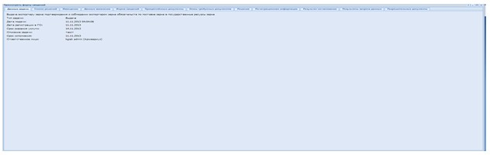

      8. Жауапты орындаушы шешім қабылдау үшін Шешім қосымша бетін ашады. Редакциялау түймесін басады және шешім деректерін толтырады. Бұдан әрі толтырылғаннан кейін Сақтау және Дайын түймесін басу керек. Бұл қызметте "Шешім" Өтінім берушіге беру үшін құжаттың дайын екендігі туралы хабарлама болып табылады.

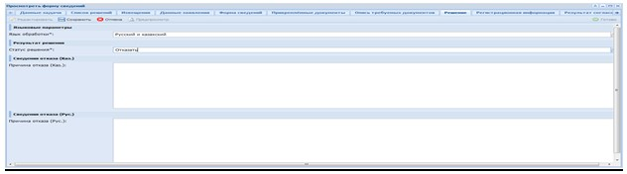

      Оң шешім қабылданған жағдайда Жауапты орындаушы хабарлама мәтінін толтырады:

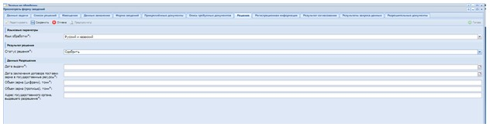

      9. Шешім қосымша бетінің деректерін толтырғаннан және Дайын түймесін басқаннан кейін, Есеп Жауапты орындаушыға қол қою үшін түседі. Жауапты орындаушының есептік жазбасы арқылы кіру қажет. Жауапты орындаушы "Қол қою" қосымша бетінде қабылданған шешімге қол қояды.

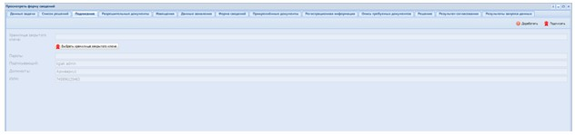

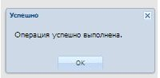

      Қол қойылғаннан кейін, пайдаланушы құжатты "Менің рұқсат құжаттарым" қосымша бетінен көріп, жүктеп алуына болады. Сондай-ақ қол қойылған шешім "РҚ тізілімі" қосымша бетінде сақталады.

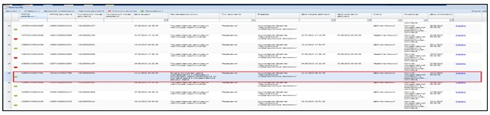

© 2012. Қазақстан Республикасы Әділет министрлігінің «Қазақстан Республикасының Заңнама және құқықтық ақпарат институты» ШЖҚ РМК